Innhold
1. Målgruppe 1
2. Formål 1
3. Oversikt 1
4. Dokumenttyper 2
5. Merking av dokumenter 2
6. Utforming av maler og dokumenter 2
7. Arkivering og journalføring 2
8. Publisering på intranett 3
9. Taushetsplikt og begrenset tilgang 3
10. Forvaltningsansvar og prosedyre for endringer i rammeverket 3
Vedlegg 1: Utdypning dokumenttyper 4

Målgruppe
Målgruppen for retningslinjen er ledere på alle nivå, samt ansatte som får et ansvar for å støtte sine ledere i dokumentasjon og formidling av internkontrollarbeidet.

Formål
Retningslinjen klargjør vår virksomhet sitt dokumentasjonsrammeverk for internkontroll. Retningslinjen gjelder alle internkontrollområder.

Rammeverket skisserer dokumenthierarkiet vi benytter. Videre utdyper den formål og bruksområde for de ulike dokumentasjonstypene, viser til relevante maler, klargjør generelle arkiverings- og publiseringskrav, klargjør forvaltningsansvar og forvaltningsprosedyrer for rammeverket mv.

Oversikt
Rammeverket er basert på følgende overordnede innholdsskisse:

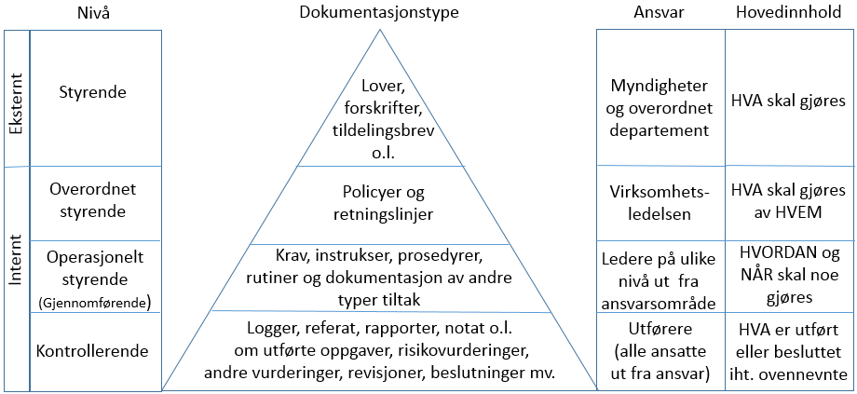

Dokumenttyper
En utdypende oversikt av dokumentasjonstypene vi benytter innen internkontroll i vår virksomhet ligger i vedlegg 1. Oversikten viser ansvar, dokumenttype, formål og bruksområde. I tillegg har den lenke til tilpassede maler.

Merking av dokumenter
Alle interne overordnet styrende og operasjonelt styrende dokumenter skal merkes med dokumenttype og tittel slik det er gjort i denne retningslinjen - jf. toppteksten her.

De samme dokumentene skal merkes nederst på hver side slik det er gjort i denne retningslinjen - jf. bunnteksten her. Det innebærer merking med område, type, versjonsnr., arkivsak, godkjenningsdato, initialer av den som har godkjent dokumentet samt sidenummerering.

Kontrollerende dokumenter skal merkes på en måte som er tilpasset funksjonen de har. Det kan være forskjellig fra dokument til dokument. Som minimum skal alle dokumentene ha topptekst på førstesiden som viser hvilken type dokument det er og hvilken sak i arkivet de tilhører.

Utforming av maler og dokumenter
Alle dokumenttyper i rammeverket skal så langt det er hensiktsmessig ha minimum en mal. Nye dokumenter av en type skal være basert på denne malen.

Alle maler til siste versjon av rammeverket skal til enhver tid være lett tilgjengelig både i de ansattes tekstbehandler Word og på aktuelle oversiktssider på intranettet.

Dersom maler endres, skal eksiterende styrende dokumenter gå over til ny mal når de gamle dokumentene oppdateres i ny versjon.

Alle maler skal ha en struktur som støtter opp under effektiv dokumentering og lett lesing og gjenfinning av relevant stoff. Det skal så langt det er hensiktsmessig lages oppgavetilpassede maler med tydelige deloverskrifter og innholdsfortegnelse.

Arkivering og journalføring
All dokumentasjon som er pålagt eller anses nødvendig skal som hovedregel journalføres og arkiveres som interne notat i virksomhetens felles elektroniske sak/arkiv-system.

Unntaket er dokumenter som er eller skal graderes etter sikkerhetsloven § 5-3. De skal behandles etter egne prosedyrer beskrevet i egen retningslinje.

Alle de øvrige dokumentene skal legges på saker de naturlig hører til. Definisjonen av hva som er en sak, skal følge de prinsipper for saksdefinering som gjelder i virksomheten for øvrig. Sakseier skal være ansvarlig leder.

Alle nye saker innen arbeidet med internkontroll skal kobles til prosjektet «Internkontroll». Dette prosjektet binder sammen alt internkontrollarbeid i virksomheten.

Publisering på intranett
Alle interne overordnet styrende dokumenter skal publiseres på virksomhetens intranettløsning i den struktur som er tilrettelagt for formålet.

Det samme skal alle operasjonelt styrende dokumenter som ikke skal gis begrenset innsyn internt.

Taushetsplikt og begrenset tilgang
Ved produksjon av internkontrolldokumenter skal den som produserer dem og den som er eier av og ansvarlig for dokumentene vurdere om hele eller deler av innholdet er omfattet av lovpålagt taushetsplikt eller om det skal unntas offentlighet av andre grunner – jf. Offentleglova kapittel 3.

Dersom dokumentet ikke skal unntas offentlighet, skal det arkiveres og publiseres på ordinær måte iht. pkt. 7 og 8 over.

Dersom dokumentet skal unntas offentlighet, men ikke er gradert iht. sikkerhetsloven § 5-3, skal det arkiveres med begrenset tilgang til de som skal kunne se det. Det skal da ikke publiseres på intranettet.

Dersom dokumentet er gradert iht. sikkerhetsloven § 5-3, skal det behandles etter egne prosedyrer beskrevet i egen retningslinje.

Forvaltningsansvar og prosedyre for endringer i rammeverket
Det er ADM (Administrasjonsavdelingen) som er forvaltningsansvarlig for dette rammeverket.

Dersom ansatte ser behov for forbedringer eller nye dokumenttyper, maler eller lignende skal de ta det opp med nærmeste leder som avgjør om forslag skal fremmes til ADM.

Ved beslutning om behov, skal den aktuelle organisatoriske enheten lage et skriftlig forslag. Det skal sendes til ADM ved det kontaktpunkt ADM har pekt ut og synligjort på vårt intranett.

ADM vurderer i hvilken grad forslaget kan inkluderes direkte som tillegg til eksisterende rammeverk, eller om eksiterende deler av rammeverket bør endres. Ved behov inkluderes både forslagsstiller og andre relevante aktører. Forslaget kan revideres av ADM i prosessen.

Endelig forslag til revisjon av rammeverket fremmes eller utarbeides av ADM. Det skal publiseres på intranettet med en rimelig høringsfrist og et kort høringsnotat som presiserer hvordan høringen gjennomføres og hva man ønsker tilbakemelding på. Det er viktig at prosessen ikke genererer mer arbeid enn nødvendig rundt om i virksomheten.

ADM vurderer forslaget på nytt etter eventuelle høringsinnspill og legger revidert forslag frem til beslutning for virksomhetsleder. Revidert forslag skal inneholde begrunnelse for hvorfor man eventuelt ikke har tatt hensyn til høringsinnspill.

Revidert rammeverk for dokumentasjon av internkontroll godkjennes av virksomhetsleder.

Vedlegg 1: Utdypning dokumenttyper

Ansvar | Dokumentkategori | Formål | Bruksområde | Maler
Lovgiver og forskriftsansvarlig | Lover og forskrifter | Eksterne pålegg | Avhengig av lovens formål
Overordnet departement | Tildelingsbrev | Krav fra oppdragsgiver | Hele virksomheten
Virksomhetsledelsen | Policyer | Svært overordende retningsgivende føringer fra virksomhetsledelsen | Flere. Avhengig av området de dekker. | Mal Policyer v.2.1
Virksomhetsledelsen | Retningslinje | Føringer fra virksomhetsledelsen | Flere. Avhengig av området de dekker | Mal Retningslinjer v.1.3
Ledere på ulikt nivå ut fra ansvarsområde | Krav
Ledere på ulikt nivå ut fra ansvarsområde | Instrukser
Ledere på ulikt nivå ut fra ansvarsområde | Prosedyrer
Ledere på ulikt nivå ut fra ansvarsområde | Rutiner
Ledere på ulikt nivå ut fra ansvarsområde | Dokumentasjon av andre typer tiltak
Ansatte ut fra ansvar | Logger
Ansatte ut fra ansvar | Referat
Ansatte ut fra ansvar | Rapporter
Ansatte ut fra ansvar | Notat

